导数在函数中的应用补充训练题（3月3日）
1.设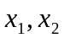是函数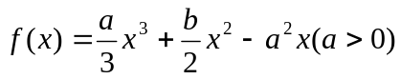的两个极值点，且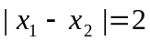.
（Ⅰ）求的取值范围； （Ⅱ）求的最大值.

2. 已知函数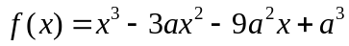.
- 设，求函数的极值；
- 若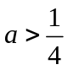，且当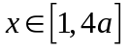时，12a恒成立，试确定的取值范围.

3.已知函数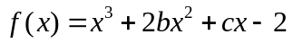的图象在与轴交点处的切线方程是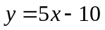。
（I）求函数的解析式；
（II）设函数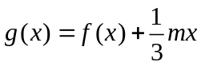，若的极值存在，求实数的取值范围以及函数取得极值时对应的自变量的值.

4.设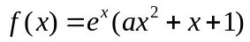，且曲线y＝f（x）在x＝1处的切线与x轴平行。
- 求a的值，并讨论f（x）的单调性；
- 证明：当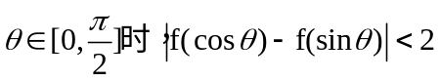

5.已知函数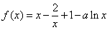，a＞0，21世纪教育网
（Ⅰ）讨论的单调性；
（Ⅱ）设a=3，求在区间[1，]上值域。期中e=2.71828…是自然对数的底数。

6.已知二次函数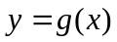的导函数的图像与直线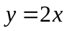平行,且在=－1处取得最小值m－1(m).设函数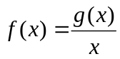
(1)若曲线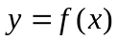上的点P到点Q(0,2)的距离的最小值为,求m的值
(2) 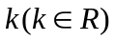如何取值时,函数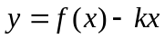存在零点,并求出零点.

7.设函数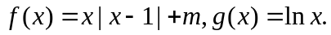
（1）当时，求函数在上的最大值；
（2）记函数，若函数有零点，求的取值范围.

1. 解证：（I）易得 ―――1分
的两个极值点
的两个实根，又
∴ ―――5分
∵ ―――6分
―――8分
（Ⅱ）设则 ―――10分
由 ―――11分
上单调递减 ―――12分
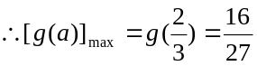 ―――13分
∴的最大值是 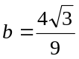 ―――14分
2.解：（Ⅰ）当a=1时，对函数求导数，得21世纪教育网 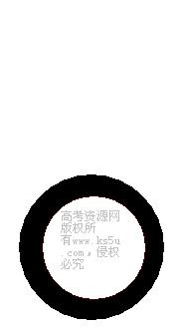
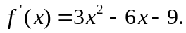
令 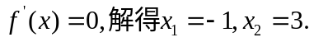
列表讨论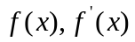的变化情况：
 | 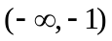 |  | （-1，3） | 3 | 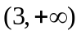
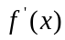 | + | 0 | — | 0 | +
 | 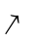 | 极大值6 | 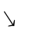 | 极小值-26
所以，的极大值是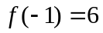，极小值是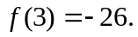
（Ⅱ）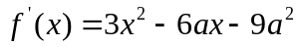的图像是一条开口向上的抛物线，关于x=a对称.
若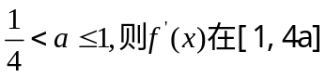上是增函数，从而
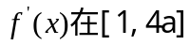上的最小值是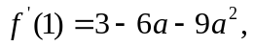最大值是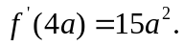
由于是有
由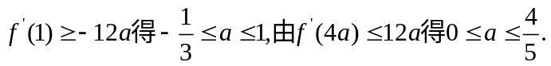
所以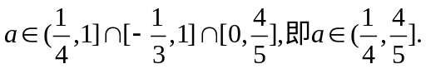
若a>1,则不恒成立.
所以使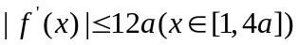恒成立的a的取值范围是
3.【解析】（I）由已知,切点为(2,0),故有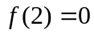,即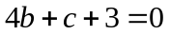……①
又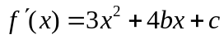，由已知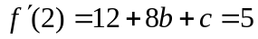得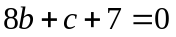……②
联立①②，解得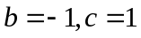.
所以函数的解析式为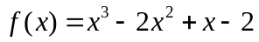 …………………………………4分
（II）因为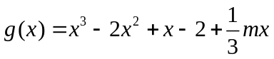 21世纪教育网
令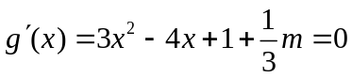
当函数有极值时，则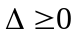，方程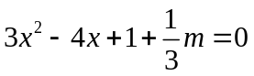有实数解，
由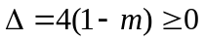，得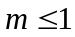.
①当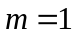时，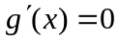有实数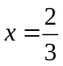，在左右两侧均有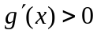，故函数无极值
②当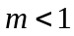时，有两个实数根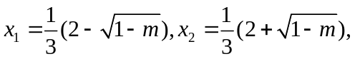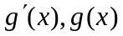情况如下表：
 | 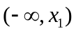 |  | 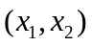 |  | 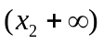
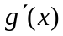 | + | 0 | - | 0 | +
 | ↗ | 极大值 | ↘ | 极小值 | ↗
所以在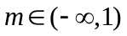时，函数有极值；
当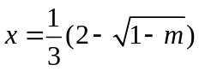时，有极大值；当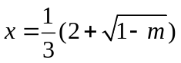时，有极小值；
4.解（Ⅰ）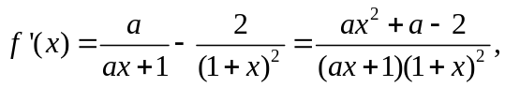
∵在x=1处取得极值，∴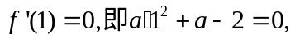解得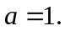
（Ⅱ）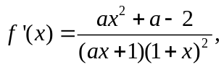
∵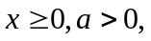 ∴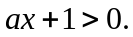
①当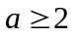时，在区间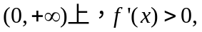∴的单调增区间为
②当时，
由
∴
（Ⅲ）当时，由（Ⅱ）①知，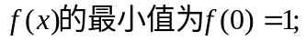
当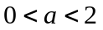时，由（Ⅱ）②知，在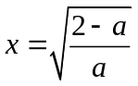处取得最小值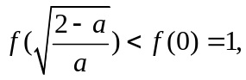
综上可知，若得最小值为1，则a的取值范围是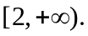
5.21世纪教育
5.（1）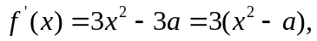
当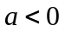时，对，有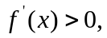
当时，的单调增区间为
当时，由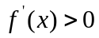解得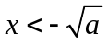或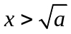；
由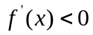解得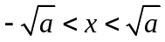，
当时，的单调增区间为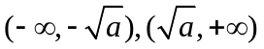；的单调减区间为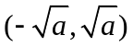。
（2）因为在处取得极大值，
所以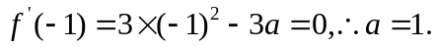
所以
由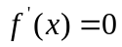解得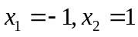。
由（1）中的单调性可知，在处取得极大值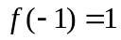，
在处取得极小值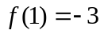。
因为直线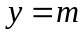与函数的图象有三个不同的交点，又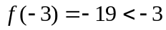，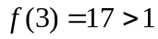，
结合的单调性可知，的取值范围是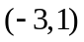。
6.解：(1)的定义域为。
2分
（i）若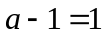即,则
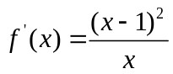
故在单调增加。
(ii)若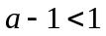,而,故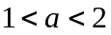,则当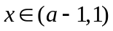时，;
当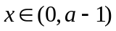及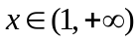时，
故在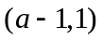单调减少，在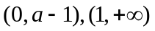单调增加。
(iii)若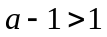,即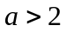,同理可得在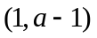单调减少，在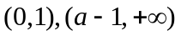单调增加
7.解：（Ⅰ）.有条件知，
，故. ………2分
于是.
故当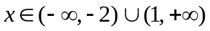时，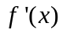＜0；
当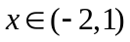时，＞0.
从而在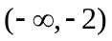，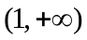单调减少，在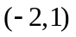单调增加. ………6分
（Ⅱ）由（Ⅰ）知在单调增加，故在的最大值为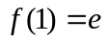，
最小值为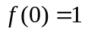.
从而对任意，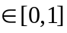，有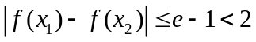. ………10分
而当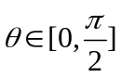时，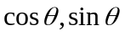.
从而 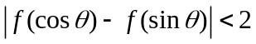 ………12分
8.解：(1) 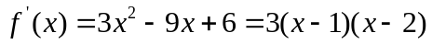,
因为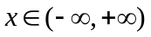,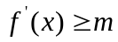, 即 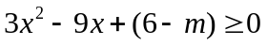恒成立,
所以 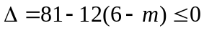, 得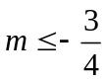，即的最大值为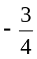
(2) 因为 当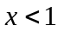时, ;当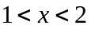时, ;当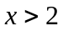时, ;
所以 当时,取极大值 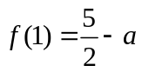;
当时,取极小值 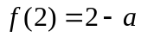;
故当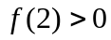 或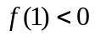时, 方程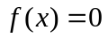仅有一个实根. 解得 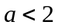或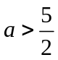.
9.【解析】(1)由于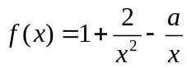
令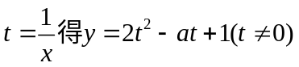 21世纪教育网
①当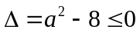,即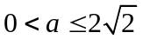时, 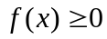恒成立.
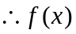在(－∞,0)及(0,＋∞)上都是增函数.
②当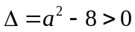,即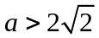时21世纪教育网
由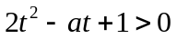得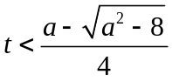或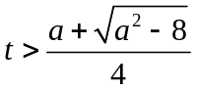 21世纪教育网
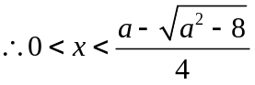或或
又由得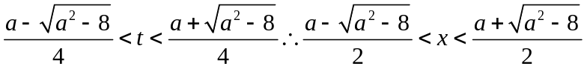
综上①当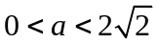时, 在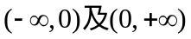上都是增函数.
②当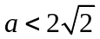时, 在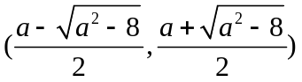上是减函数, 21世纪教育网
在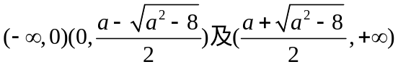上都是增函数.
(2)当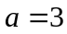时,由(1)知在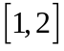上是减函数.
在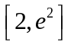上是增函数.
又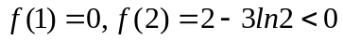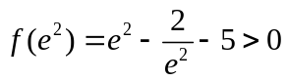 21世纪教育网
函数在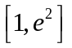上的值域为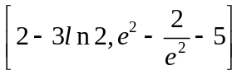 21世纪教育网
10.【解析】（1）设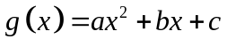，则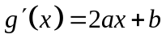；
又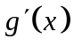的图像与直线平行 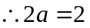 
又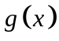在取极小值， 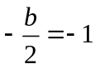 ， 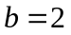
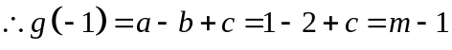， ；
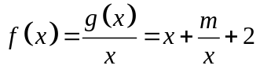， 设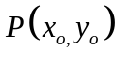
则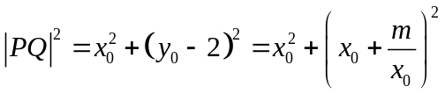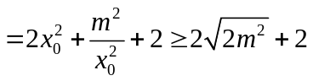
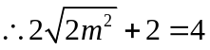 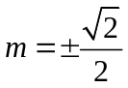；21世纪教育网
（2）由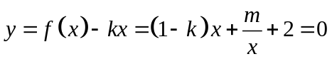，
得 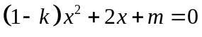 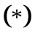
当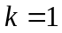时，方程有一解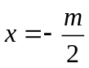，函数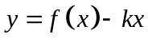有一零点；
当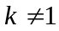时，方程有二解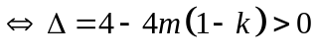，若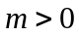，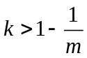，
函数有两个零点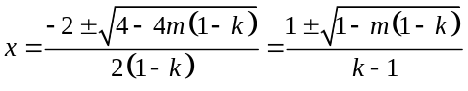；若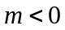，
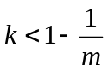，函数有两个零点；
当时，方程有一解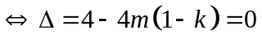, 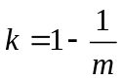, 函数有一零点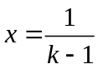 21世纪教育网
11.已知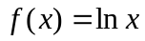，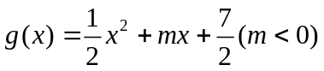，直线与函数、的图象都相切，且与函数的图象的切点的横坐标为.
（Ⅰ）求直线的方程及的值；（Ⅱ）若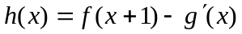(其中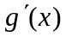是的导函数)，求函数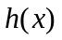的最大值；（Ⅲ）当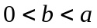时，求证：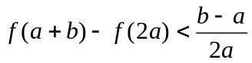.
5、解：(Ⅰ)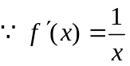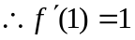∴直线的斜率为，且与函数的图象的切点坐标为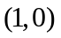.∴直线的方程为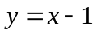. …………………… 2分
又∵直线与函数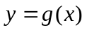的图象相切,∴方程组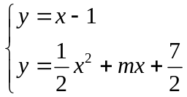有一解.
由上述方程消去，并整理得
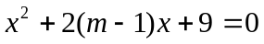 ①
方程①有两个相等的实数根
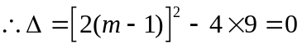解之，得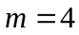或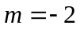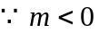
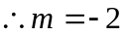 …………………… 5分
(Ⅱ)由(Ⅰ)可知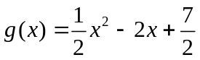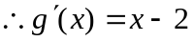
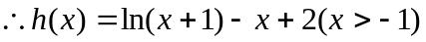 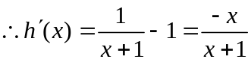 ………… 7分
当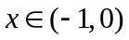时，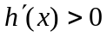当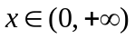时，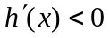
∴当时，取最大值，其最大值为2. …………………… 10分
(Ⅲ) 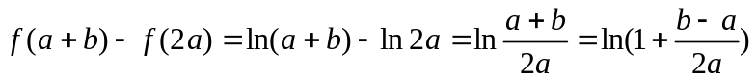. ……… 12分
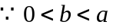， 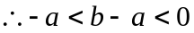 ， 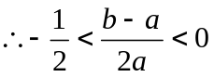
由(Ⅱ)知当时，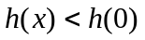∴当时，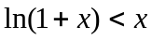，
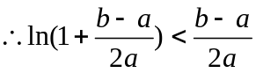∴ …… 14分

○5．（本小题满分14分）
设函数
（1）当时，求函数在上的最大值；
（2）记函数，若函数有零点，求的取值范围.
（2）函数有零点即方程有解
即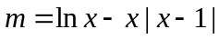有解------------------------------7分
令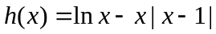
当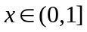时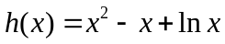
∵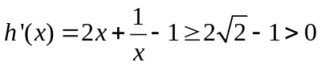-----------------------------------------------------------9分
∴函数在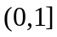上是增函数，∴-----------------------------10分
当时，
∵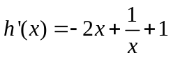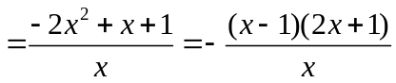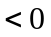------------------------12分
∴函数在上是减函数，∴-------------------------13分
∴方程有解时
即函数有零点时--------------------------------------------14分

